Федеральное государственное бюджетное образовательное учреждение высшего профессионального образования «Российская академия народного хозяйства и государственной службы при Президенте Российской Федерации»
Нижегородский институт управления

Кафедра Информатики и информационных технологий

ОТЧЕТ

Лабораторная работа №1
Программная инженерия
Проведение реквизитного анализа финансово-экономических документов
Реквизитный анализ документа «Заказ (форма N ТОРГ-26)»

Выполнил: студент группы:
ИБ-321
Гордеев Кирилл

Нижний Новгород
2023 г.
Оглавление
Лабораторная работа №1 3
Выбор документа 4
Реквизитный анализ документа 5
Модель данных на основании анализа 7
Алгоритм получения результатной информации 8

Лабораторная работа №1
Тема: Проведение реквизитного анализа финансово – экономических документов.
Цель: ознакомление с методологией реквизитного анализа документа и методикой проектирования на его основе базы данных экономической информационной системы.
Задания к лабораторной работе.
1) Найти в сети Интернет базы данных необходимых документов и провести их системную типизацию;
2) Провести реквизитный анализ некоторых из них (по указанию преподавателя);
3) На базе проведённого анализа представить вариант их обработки в экономической информационной системе (ЭИС), составить схему и состав реляционной базы данных, необходимой для обработки этих документов, а также алгоритм получения результатной информации, имеющейся в них информации.

Выбор документа
Для выполнения задания был выбран документ «Заказ (форма N ТОРГ-26)».
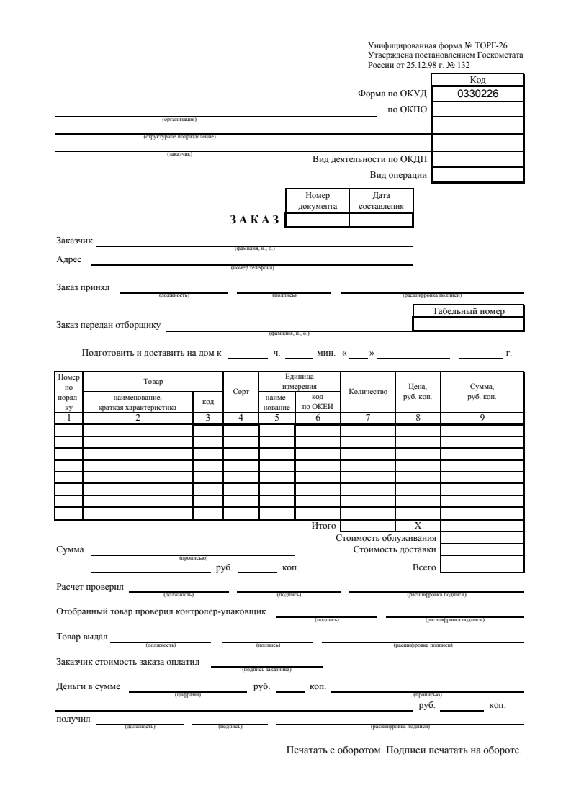

Реквизитный анализ документа
Часть  документа | Наименование рекв. во внемаш. документе | Тип в нормализованном.  файле
1н | Наименование документа | –
2р | Название организации | Признак
3р | Название структурного подразделения | Признак
4р | Наименование заказчика | Признак
5р | Номер документа | Признак
6р | Дата составления | Признак
7р | Имя заказчика | Признак
8р | Номер телефона заказчика | Признак
9р | Должность принимающего | Признак
10з | Подпись принимающего | –
11з | Расшифровка подписи принимающего | –
12р | Имя отборщика | Признак
13р | Табельный номер | Признак
14р | Дата доставки | Признак
15р | Порядковый номер | Признак
16р | Наименование товара | Признак
17р | Код товара | Признак
18р | Сорт товара | Признак
19р | Наименование единицы измерения | Признак
20р | Код единицы измерения | Признак
21р | Количество товара | Основание
22р | Цена товара | Основание
23р | Сумма цены товара | Основание
24р | Стоимость обслуживания | Основание
25р | Стоимость доставки | Основание
26р | Итоговая стоимость | Основание
27р | Должность проверяющего расчет | Признак
28з | Подпись принимающего расчет | –
29з | Расшифровка подписи принимающего расчет | –
30з | Подпись контролера упаковщика | –
31з | Расшифровка подписи контролера упаковщика | –
32р | Должность выдающего товар | Признак
33з | Подпись выдающего товар | –
34з | Расшифровка подписи выдающего товар | –
35з | Подпись оплатившего заказа | –
36р | Должность получившего заказ | Признак
37з | Подпись получившего заказ | –
38з | Расшифровка подписи получившего заказ | –

Модель данных на основании анализа
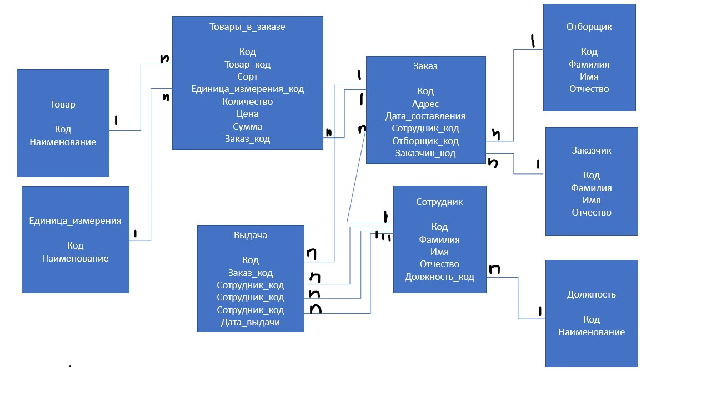

Алгоритм получения результатной информации
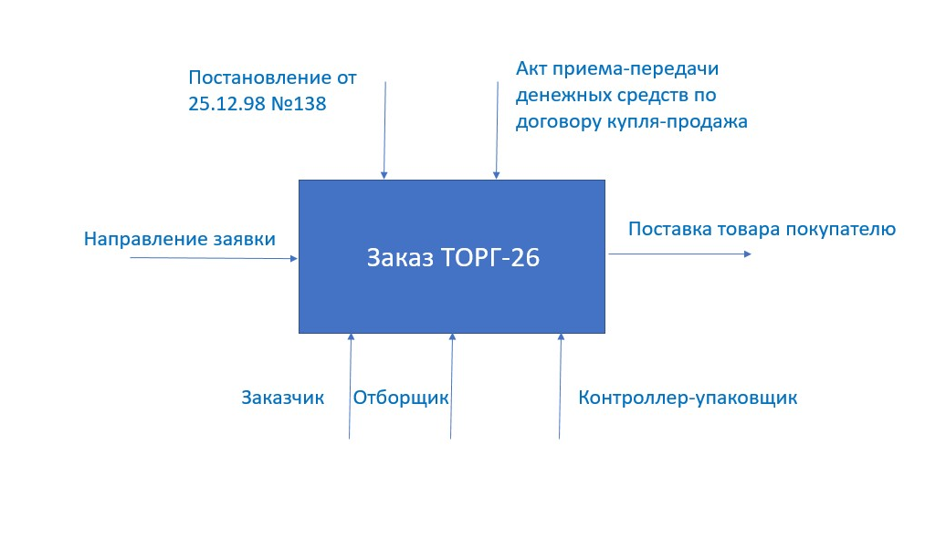
Информация по данному процессу: https://online-buhuchet.ru/torg-26-zakaz/
Вывод: Мы ознакомились с методологией реквизитного анализа документа и методикой проектирования на его основе базы данных экономической информационной системы.

